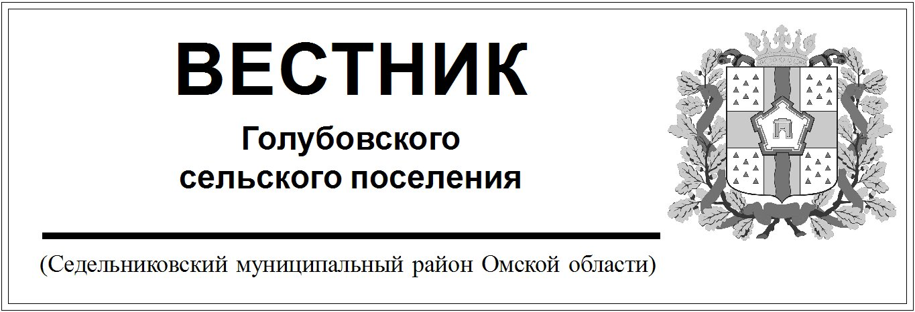

№ 31 от 07 октября 2020 года. 30 эк.

СОВЕТ

ГОЛУБОВСКОГО СЕЛЬСКОГО ПОСЕЛЕНИЯ

ОМСКОЙ ОБЛАСТИ

Третье заседание четвертого созыва

РЕШЕНИЕ

От 07.10.2020. № 8

с. Голубовка

О формировании конкурсной комиссии для проведения конкурса по отбору кандидатур на должность главы Голубовского сельского поселения Седельниковского муниципального района Омской области

В соответствии с пунктом 2.1. статьи 36 Федерального закона от 06.10.2003 № 131-ФЗ «Об общих принципах организации местного самоуправления в Российской Федерации», Порядком проведения конкурса по отбору кандидатур на должность главы Голубовского сельского поселения Седельниковского муниципального района Омской области, утвержденным решением Совета Голубовского сельского поселения Седельниковского муниципального района Омской области от 23.10.2015 № 10, руководствуясь Уставом Голубовского сельского поселения Седельниковского муниципального района Омской области, Совет Голубовского сельского поселения Седельниковского муниципального района Омской области

**РЕШИЛ:**

1. Сформировать комиссию для проведения конкурса по отбору кандидатур на должность главы Голубовского сельского поселения Седельниковского муниципального района Омской области в составе 12 (двенадцати) человек.

2. Обратиться к Главе Седельниковского муниципального района Омской области – с ходатайством о назначении 6 (шести) членов конкурсной комиссии (далее - ходатайство).

3. Не позднее 10-и рабочих дней со дня принятия настоящего решения определить кандидатов другой половины членов конкурсной комиссии.

4. Поручить Председателю Совета Голубовского сельского поселения Седельниковского муниципального района Омской области Куксенко Ивану Ивановичу направить Главе Седельниковского муниципального района Омской области ходатайство и копию данного решения.

5. Настоящее решение вступает в силу с момента его принятия.

6. Опубликовать настоящее Решение в Муниципальном Вестнике Голубовского сельского поселения и на сайте поселения в сети «Интернет».

И.О.Главы Голубовского

сельского поселения С.Е. Обоскалов